2019年度
四川省德阳市广汉市农村
能源管理站部门决算

目录
公开时间：2020年10月20日
第一部分 部门概况
一、基本职能
二、主要工作
三、机构设置
第二部分 部门决算情况说明
一、收入支出决算总体情况说明
二、财政拨款收入支出决算总体情况说明
三、一般公共预算财政拨款支出决算情况说明
四、一般公共预算财政拨款基本支出决算情况说明
五、“三公”经费财政拨款支出决算情况说明
六、政府性基金预算支出决算情况说明
七、 国有资本经营预算支出决算情况说明
八、其他重要事项的情况说明
第三部分 名词解释
第四部分 附表
一、收入支出决算总表
二、收入决算表
三、支出决算表
四、财政拨款收入支出决算总表
五、财政拨款支出决算明细表
六、一般公共预算财政拨款支出决算表
七、一般公共预算财政拨款支出决算明细表
八、一般公共预算财政拨款基本支出决算表
九、一般公共预算财政拨款项目支出决算表
十、一般公共预算财政拨款“三公”经费支出决算表
十一、政府性基金预算财政拨款收入支出决算表
十二、政府性基金预算财政拨款“三公”经费支出决算表
十三、国有资本经营预算支出决算表

四川省德阳市广汉市农村能源管理站
2019年部门决算编制说明

第一部分部门概况

一、基本职能
农村能源规划、建设、管理及技术推广、培训。
二、主要工作
1.完成2018年集中供气两处建设任务并于9月18日通过县级验收，且完成项目资金支付，现已投入使用。
2.农村能源安全工作
一是广汉市农业农村局年初下发安全文件《广汉市农业农村局关于印发广汉市农业行业安全生产大检查暨专项整治行动工作方案的通知》（广农[2019]45号）；二是开展全市开展农村沼气安全生产月活动等系列农村沼气安全检查、排查，全市共计17个乡镇，入户检查和宣传565户，发放安全生产宣传资2900份、挂图2400份、展板展示38次、警示标志标牌900余张。三是进行全市沼气工程安全检查抽查工作，2019年共检查沼气工程9处，发现2处新建沼气工程没贴安全警示标志，业主已现场整改。四是进行户用沼气安全抽查检查，共计抽查检查565户，发现安全隐患9处，已经现场通知户主，并现场整改完毕。
3.农作物秸秆综合利用工作
一是继续完善广汉市秸秆综合利用实施细则（方案）；二是拟新引进秸秆加工、使用企业1家落户广汉。三是按照《关于2019年农作物秸秆综合利用工作人员安排的通知》（广农〔2019〕29号）秸秆综合利用工作安排，完成13个指定秸秆收储点指导、驻点工作，同时及时汇总秸秆收储数据，完成全年秸秆综合利用相应补贴工作。四是积极申请上级资金和本级财政资金作为政策支撑，加强秸秆综合利用，企业、专合社的能力建设。
2019年全年实现秸秆收集离田3万3千多吨，创历年新高，实现农民人均增收比2018年多7.9元。
4.农村卫生厕所
在农业农村局的统一领导下，积极协助乡村振兴服务中心，提供技术服务
三、机构设置
广汉市农村能源管理站属农业局下属全额拨款事业单位-参照公务员法管理的事业单位，核定编制5名。

第二部分部门决算情况说明

一、收支决算总体情况说明
（一）收入支出预算安排情况。
2019年我单位年初财政拨款收入预算数105.28万元，追加25.05万元，全年共计财政拨款收入130.33万元，与上年对比本年减少146.79万元，原因是2019年下达项目减少，经费安排相应也减少。
（二）收入支出预算执行情况
本年一般公共预算财政拨款收入130.33万元，占100%；无事业收入、经营收入、附属单位上缴收入、其他收入。
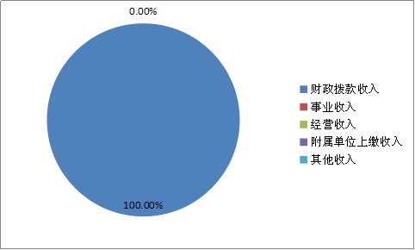

图1 收入决算结构图
本年支出合计376.47万元，其中：基本支出108.18万元，占28.74%；项目支出268.29万元，占71.26%。
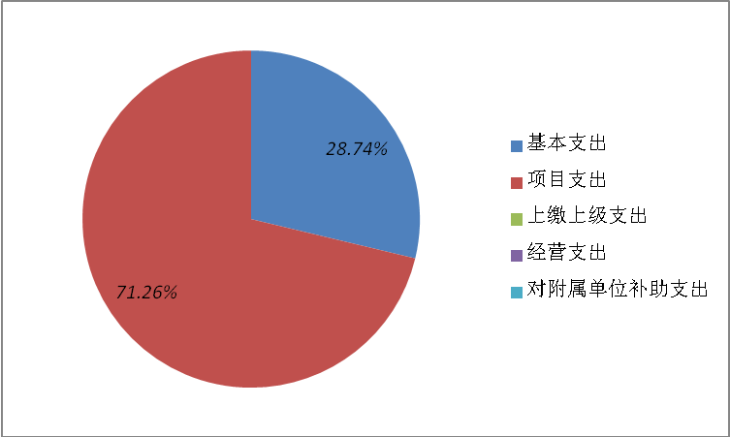

图2支出决算结构饼状图
无上缴上级支出、经营支出、对附属单位补助支出。
二、财政拨款收入支出决算总体情况说明
2019年度财政拨款收入130.33万元，支出376.47万元，2018年度财政拨款收入277.12万元，支出147.43万元，与2018年相比财政拨款收入减少146.79元万元，减少52.97%。原因是2019年下达项目减少，经费安排相应也减少。支出增加了229.04万元，增长155.36%。支出增加的原因为农工委并入增加了一名机关工勤人员增加了基本支出，项目方面使用2018年的结转的项目资金，开支了2019年完成的项目。
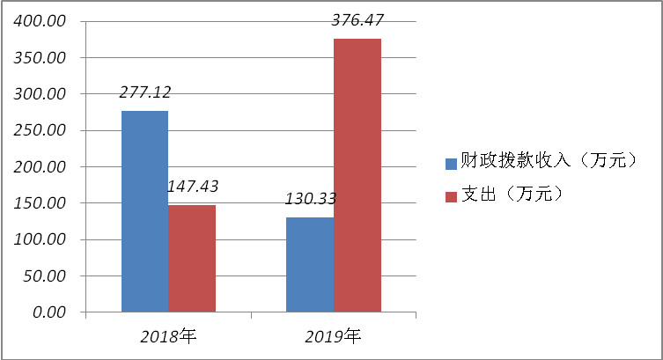

图3 财政拨款收、支决算总计变动情况
三、一般公共预算财政拨款支出决算情况说明
（一）一般公共预算财政拨款支出决算总体情况
2019年度一般公共预算财政拨款支出376.47万元，占本年支出合计的99.99%。与2018年相比，一般公共预算财政拨款支出增加229.04万元，增长155.36%。

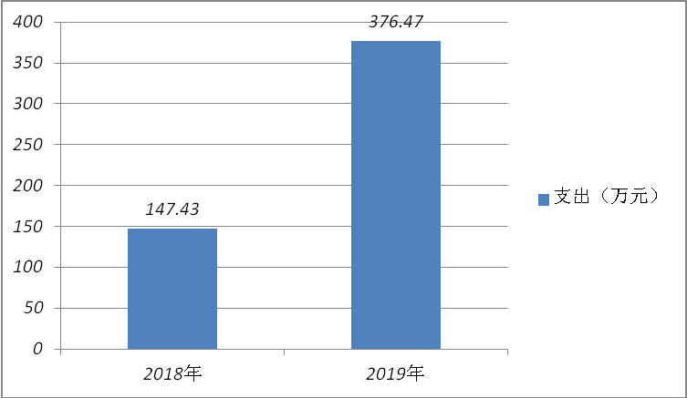

图4 一般公共预算财政拨款支出决算变动情况
（二）一般公共预算财政拨款支出决算结构情况
2019年一般公共预算财政拨款支出376.47万元，主要用于以下方面:社会保障和就业支出15.16万元，占4.03%；医疗卫生与计划生育支出3.78万元，占1.01%；农林水支出351.69万元，占93.41%；住房保障支出5.83万元，占1.55%。
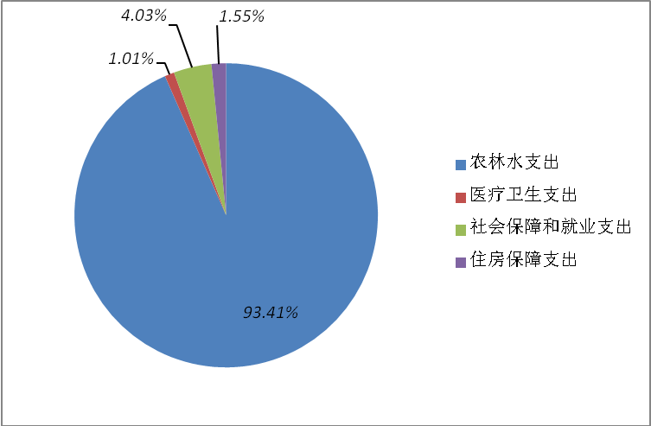

图5 一般公共预算财政拨款支出决算结构
（三）一般公共预算财政拨款支出决算具体情况
1.社会保障和就业支出
（1）社会保障和就业208（类）05（款）02（项）:2019年支出决算为6.96万元，完成预算100%，经费支出决算数与预算数持平。
（2）社会保障和就业208（类）05（款）05（项）:2019年支出决算为5.58万元，完成预算100%，经费支出决算数与预算数持平。
（3）社会保障和就业208（类）05（款）06（项）:2019年支出决算为2.62万元，完成预算100%，经费支出决算数与预算数持平。
2.卫生健康支出
(1) 行政单位医疗210（类）11（款）01（项）:2019年支出决算为2.01万元，完成预算100%，经费支出决算数与预算数持平。
(2)公务员医疗补助210（类）11（款）03（项）:2019年支出决算为1.60万元，完成预算100%，经费支出决算数与预算数持平。
(3)其他卫生健康支出210（类）99（款）01（项）:2019年支出决算为0.17万元，完成预算100%，经费支出决算数与预算数持平。
3.农林水支出
(1)行政运行213（类）01（款）01（项）:2019年支出决算数为83.40万元，占16%，完成预算100%，经费支出决算数与预算数持平。
(2)一般行政管理事务213（类）01（款）02（项）:2019年支出决算数为27.59万元，占9%，完成预算100%，经费支出决算数与预算数持平。
(3)其他农业支出213（类）01（款）99（项）:2019年支出决算数为240.70万元，占17%，完成预算100%，经费支出决算数与预算数持平。
4.住房保障支出
(1)住房公积金221（类）02（款）01（项）：2019年支出决算数为5.83万元，占1%，完成预算100%，经费支出决算数与预算数持平。
四、一般公共预算财政拨款基本支出决算情况说明
2019年度一般公共预算财政拨款基本支出108.18万元，其中：
人员经费96.55万元，主要包括：基本工资、津贴补贴、奖金、机关事业单位基本养老保险缴费、职业年金缴费、其他社会保障缴费、生活补助、医疗费补助、奖励金、住房公积金、其他对个人和家庭的补助支出等。
公用经费11.63万元，主要包括：办公费、水费、电费、邮电费、差旅费、公务接待费、劳务费、工会经费、福利费、公务用车运行维护费、其他交通费、其他商品和服务支出等。

五、“三公”经费财政拨款支出决算情况说明
（一）“三公”经费财政拨款支出决算总体情况说明
2019年度“三公”经费财政拨款支出决算为0.25万元，主要因为工作业务需要支出公务接待费0.25万元。
（二）“三公”经费财政拨款支出决算具体情况说明
2019年度“三公”经费财政拨款支出决算中，因接待参观学习秸秆综合利用支出决算0.25万元，占100%；本年度无因公出国（境）费和公务用车购置及运行维护费两项支出。

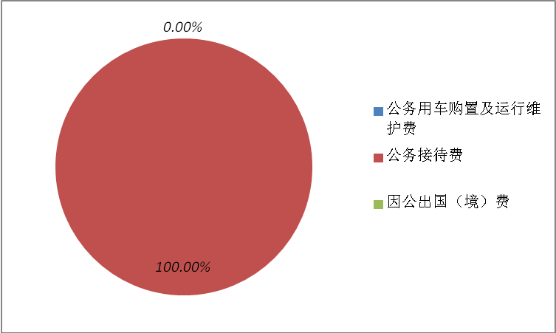
图6“三公”经费财政拨款支出结构
1.因公出国（境）经费支出0万元。全年无安排因公出国（境）团组，出国（境）。
2.公务用车购置及运行维护费支出0万元。其中：
公务用车购置支出0万元。全年按规定更新购置公务用车0辆，其中：轿车0辆、金额0万元，越野车0辆、金额0万元，载客汽车0辆、金额0万元。
公务用车运行维护费支出0万元，全年无公务用车燃料费、维修费、过路过桥费、保险费等支出。
本年公务用车购置及运行维护费支出决算与2018年同比，无增减的情况。
3.公务接待费支出0.25万元。主要用于公务接待德阳农业农村局等上级部门3批次，共计29人次，参观学习秸秆综合利用等工作，共计支出0.25万元。
公务接待费支出决算比2018年增加0.25万元，增长的主要原因是农工委并入工作业务量增加，相应支出增加。
六、政府性基金预算支出决算情况说明
2019年度政府性基金预算拨款支出0万元。
七、国有资本经营预算支出决算情况说明
2019年度国有资本经营预算拨款支出0万元。
八、其他重要事项的情况说明
（一）机关运行经费支出情况
2019年度，广汉市农村能源管理站机关运行经费支出11.63万元，比2018年减少0.79万元，减少6.35%。
（二）政府采购支出情况
2019年度，政府采购支出总额146.60万元，其中：政府采购货物支出0万元、政府采购工程支出146.60万元、政府采购服务支出0万元。授予中小企业合同金额0万元，占政府采购支出总额的0%，其中：授予小微企业合同金额146.60万元，占政府采购支出总额的100%。
（三）国有资产占有使用情况
无
（四）预算绩效情况
1.绩效目标管理情况。
按照预算绩效管理要求，本部门对2019年一般公共预算项目支出开展了绩效目标管理，共编制绩效目标1个，涉及财政资金16万元，覆盖率达到100%。
2.部门整体支出绩效自评开展情况。
按照预算绩效管理要求，本部门对2019年整体支出开展绩效自评，自评得分98分，在工作中工作进度稍慢，下一步将把抓紧工作进度、提高工作效率作为我们工作的宗旨，努力做好每一项工作。

2019年部门整体支出绩效评价得分表
一级指标 | 二级指标 | 三级指标 | 得分
部门决策（25分） | 目标任务（15分） | 相关性（5分） | 5
部门决策（25分） | 目标任务（15分） | 明确性（5分） | 5
部门决策（25分） | 目标任务（15分） | 合理性（5分） | 5
部门决策（25分） | 预算编制（10分） | 测算依据（5分） | 5
部门决策（25分） | 预算编制（10分） | 目标管理（5分） | 5
综合管理（30分） | 专项资金分配时限（2分） | 省级财力专项预算分配时限（1分） | 1
综合管理（30分） | 专项资金分配时限（2分） | 中央专款分配合规率（1分） | 1
综合管理（30分） | 中期评估（2分） | 执行中期评估（2分） | 2
综合管理（30分） | 绩效监控（5分） | 预算执行进度监控（2分） | 2
综合管理（30分） | 绩效监控（5分） | 绩效目标动态监控（3分） | 2
综合管理（30分） | 非税收入执收情况（2分） | 非税收入征收情况（1分） | 1
综合管理（30分） | 非税收入执收情况（2分） | 非税收入上缴情况（1分） | 1
综合管理（30分） | 资产管理（6分） | 资产管理信息化情况（2分） | 2
综合管理（30分） | 资产管理（6分） | 行政事业单位资产报告情况（2分） | 2
综合管理（30分） | 资产管理（6分） | 资产管理与预算管理相结合（2分） | 2
综合管理（30分） | 内控制度管理（2分） | 内部控制度健全完整（2分） | 2
综合管理（30分） | 信息公开（6分） | 预算公开（2分） | 2
综合管理（30分） | 信息公开（6分） | 决算公开（2分） | 2
综合管理（30分） | 信息公开（6分） | 绩效信息公开（2分） | 2
综合管理（30分） | 绩效评价（5分） | 绩效评价开展（2分） | 2
综合管理（30分） | 绩效评价（5分） | 评价结果应用（3分） | 3
部门绩效情况（45分） | 履职成效（20分） | 部门特性指标
部门绩效情况（45分） | 履职成效（20分） | 履职认真 | 10
部门绩效情况（45分） | 履职成效（20分） | 通过履职达到了工作成效 | 8
部门绩效情况（45分） | 可持续发展能力（15分） | 重点改革（重点工作）完成情况（5分） | 5
部门绩效情况（45分） | 可持续发展能力（15分） | 科技（制度、方法、机制等）创新（5分） | 5
部门绩效情况（45分） | 可持续发展能力（15分） | 人才培养（5分） | 5
部门绩效情况（45分） | 满意度（10分） | 协作部门满意度（3分） | 5
部门绩效情况（45分） | 满意度（10分） | 管理对象满意度（3分） | 3
部门绩效情况（45分） | 满意度（10分） | 社会公众满意度（4分） | 4

2019年项目支出绩效评价得分表
单位名称/
项目名称
一级  指标 | 二级  指标 | 三级指标 | 分值 | 得分
（20分）  项目决策 | （10分）  科学决策 | 必要性  （政策依据) | 5 | 5
（20分）  项目决策 | （10分）  科学决策 | 可行性  （政策完善） | 5 | 5
（20分）  项目决策 | （10）  绩效目标 | 明确性 | 5 | 5
（20分）  项目决策 | （10）  绩效目标 | 合理性 | 5 | 5
（10分）  项目管理 | （7分）  资金管理 | 资金分配 | 3 | 3
（10分）  项目管理 | （7分）  资金管理 | 资金使用 | 4 | 4
（10分）  项目管理 | （3分）  项目执行 | 执行规范 | 3 | 3
（特性指标70分）  项目绩效 | （20）  项目完成 | 完成数量 | 5 | 5
（特性指标70分）  项目绩效 | （20）  项目完成 | 完成质量 | 5 | 5
（特性指标70分）  项目绩效 | （20）  项目完成 | 完成时效 | 5 | 3
（特性指标70分）  项目绩效 | （20）  项目完成 | 完成成本 | 5 | 5
（特性指标70分）  项目绩效 | （50分）  项目效益 | 经济效益（可选项） | 40 | 6
（特性指标70分）  项目绩效 | （50分）  项目效益 | 社会效益（可选项） | 40 | 10
（特性指标70分）  项目绩效 | （50分）  项目效益 | 生态效益（可选项） | 40 | 6
（特性指标70分）  项目绩效 | （50分）  项目效益 | 可持续效益（可选项） | 40 | 8
（特性指标70分）  项目绩效 | （50分）  项目效益 | 公平效率（可选项） | 40 | 5
（特性指标70分）  项目绩效 | （50分）  项目效益 | 使用效率（可选项） | 40 | 5
（特性指标70分）  项目绩效 | （50分）  项目效益 | 服务对象满意度 | 10 | 10
总分 | 98

第三部分名词解释

1.财政拨款收入：指单位从同级财政部门取得的财政预算资金。
2.年初结转和结余：指以前年度尚未完成、结转到本年按有关规定继续使用的资金。
3、年末结转和结余：指单位按有关规定结转到下年或以后年度继续使用的资金。
4.社会保障和就业208（类）05（款）02（项）：指事业单位开支的离退休经费。
5.社会保障和就业208（类）05（款）05（项）：指事业实施养老保险制度由单位缴纳的基本养老保险支出。
6.社会保障和就业208（类）05（款）06（项）：指事业实施养老保险制度由单位缴纳的职业年金支出。
7.医疗卫生与计划生育210（类）11（款）01（项）：指反映财政部门集中安排的行政单位基本医疗保险缴费经费，未参加医疗保险的行政单位的公费医疗经费，按照国家规定享受离休人员、红军老战士待遇人员的医疗经费。
8.医疗卫生与计划生育210（类）11（款）03（项）：指反映财政部门集中安排的公务员医疗补助经费。
9.医疗卫生与计划生育210（类）99（款）01（项）：指反映除上述项目以外其他用于医疗卫生与计划生育方面的支出。
10.农林水213（类）01（款）01（项）：指反映行政事业单位(包括实行公务员管理的事业单位)的基本支出。
11.农林水213（类）01（款）02（项）：指反映行政事业单位(包括实行公务员管理的事业单位)未单独设置项级科目的其他项目支出。
12.农林水213（类）01（款）26（项）：指反映农村公益事业、垦区公益设施建设及农村能源综合建设等方面的补助支出。
13.农林水213（类）01（款）35（项）：指反映用于农业耕地保护、修复与建设，草原草场生态保护、改良、利用及建设，鱼业水产及水生物资源保护与利用等方面的支出。
14.住房保障221（类）02（款）01（项）：指反映行政事业单位按人力资源和社会保障部、财政部规定的基本工资和津贴补助以及规定比例为职工缴纳的住房公积金。
15.基本支出：指为保障机构正常运转、完成日常工作任务而发生的人员支出和公用支出。
16.项目支出：指在基本支出之外为完成特定行政任务和事业发展目标所发生的支出。
17.“三公”经费：指部门用财政拨款安排的因公出国（境）费、公务用车购置及运行费和公务接待费。其中，因公出国（境）费反映单位公务出国（境）的国际旅费、国外城市间交通费、住宿费、伙食费、培训费、公杂费等支出；公务用车购置及运行费反映单位公务用车车辆购置支出（含车辆购置税）及租用费、燃料费、维修费、过路过桥费、保险费等支出；公务接待费反映单位按规定开支的各类公务接待（含外宾接待）支出。
18.机关运行经费：为保障行政单位（含参照公务员法管理的事业单位）运行用于购买货物和服务的各项资金，包括办公及印刷费、邮电费、差旅费、会议费、福利费、日常维修费、专用材料及一般设备购置费、办公用房水电费、办公用房取暖费、办公用房物业管理费、公务用车运行维护费以及其他费用。

备注：由于本表金额单位由元转化成万元的收舍问题，部分合计数有0.01的差额。

